А-19 Физика 25.05.2020
Задание для обучающихся с применением дистанционных образовательных технологий и электронного обучения
Дата: 25.05.2020
Группа: А-19
Учебная дисциплина: Физика
Тема занятия: Фотоэффект.
Форма: лекционно- практическая
Содержание занятия: Внутренний фотоэффект. Внешний фотоэлектрический эффект. Типы фотоэлементов
Квантовая физика - раздел теоретической физики, в котором изучаются квантово-механические и квантово-полевые системы и законы их движения.
Поведение всех микрочастиц подчиняется квантовым законам. Но впервые квантовые свойства материи были обнаружены именно при исследовании излучения и поглощения света.
В 1886 году немецкий физик Густав Людвиг Герц обнаружил явление электризации металлов при их освещении.
Явление вырывания электронов из вещества под действием света называется внешним фотоэлектрическим эффектом.
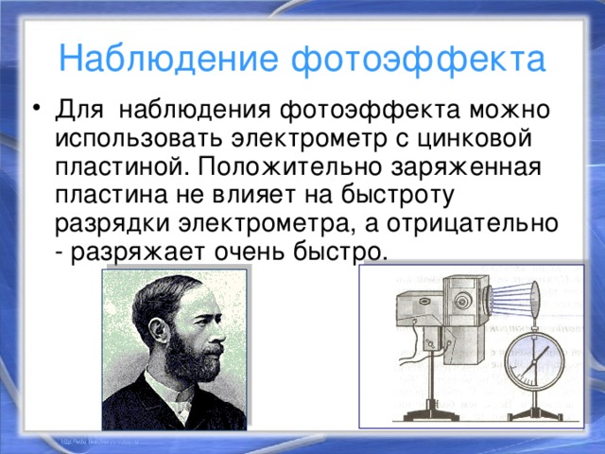
Законы фотоэффекта были установлены в 1888 году профессором московского университета Александром Григорьевичем Столетовым.
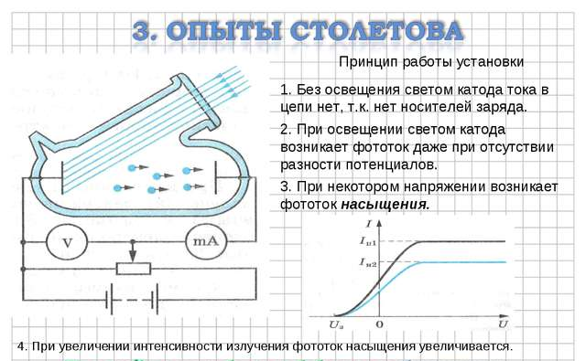
Фототок насыщения - максимальное число фотоэлектронов, вырываемых из вещества за единицу времени, - прямо пропорционален интенсивности падающего излучения.
Схема установки для изучения законов фотоэффекта
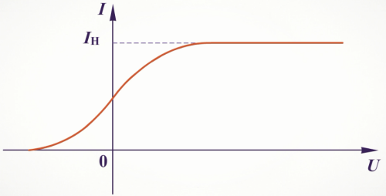
Зависимость силы тока от приложенного напряжения
Увеличение интенсивности света означает увеличение числа падающих фотонов, которые выбивают с поверхности металла больше электронов.
ЗАКОНЫ ФОТОЭФФЕКТА
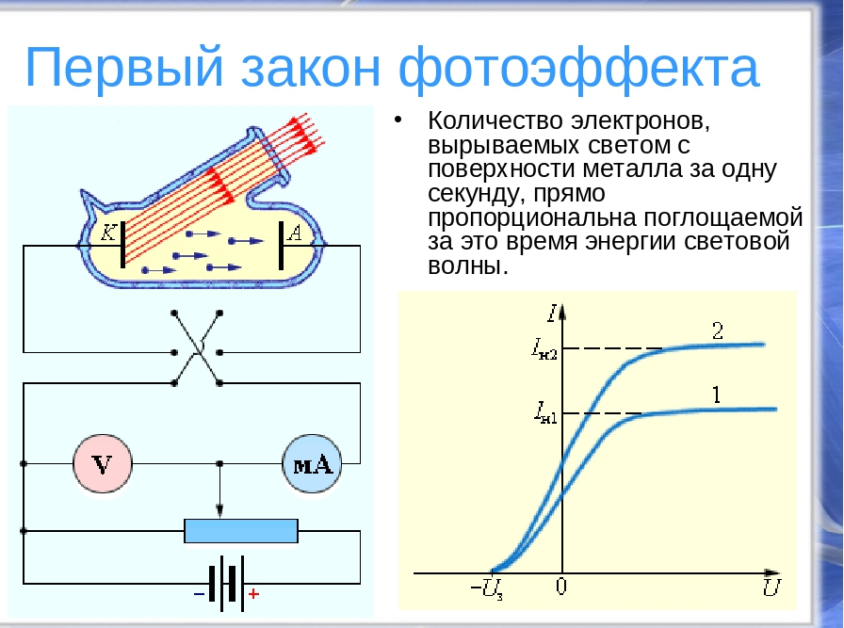 | 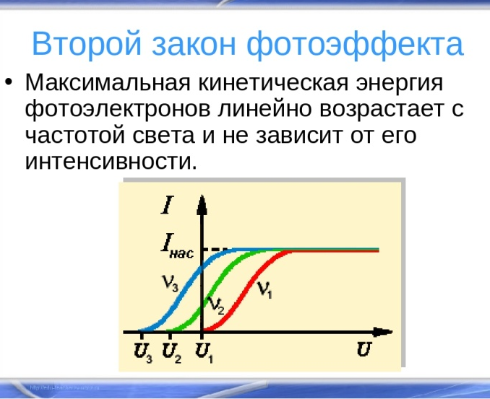
Максимальная кинетическая энергия электронов выражается через задерживающее напряжение:
Е_{к} = $\frac{{mυ}^{2}}{2}$, где m- масса фотоэлектронов; υ – скорость масса фотоэлектронов.
Е_{к} = e·U_{з}, где е – заряд электрона; U_{з} – задерживающее напряжение.
Известно, что фототоком можно управлять, подавая на металлические пластины различные напряжения.
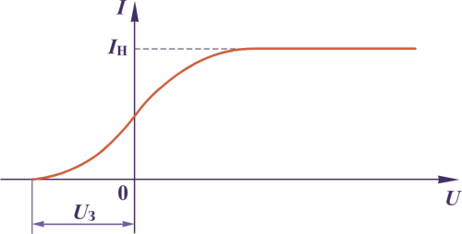 | Задерживающее напряжение - минимальное обратное напряжение между анодом и катодом, при котором фототок равен нулю.  Если на систему подать небольшое напряжение обратной полярности, "затрудняющее" вылет электронов, то ток уменьшится, так как фотоэлектронам, кроме работы выхода, придется совершать дополнительную работу против сил электрического поля.
Задерживающее напряжение

Фотоэффект практически безынерционен: фототок возникает одновременно с освещением катода с точностью до одной миллиардной доли секунды.
Объяснение фотоэффекта было дано Альбертом Эйнштейном. На основе квантовых представлений Эйнштейн объяснил фотоэффект.
В 1921 году Альберт Эйнштейн стал обладателем Нобелевской премии, которая, согласно официальной формулировке, была вручена «за заслуги перед теоретической физикой и особенно за открытие закона фотоэлектрического эффекта».
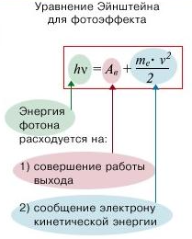 | Объяснение фотоэффекта  Электрон внутри металла после поглощения одного фотона получает порцию энергии и стремится вылететь за пределы кристаллической решетки, т.е. покинуть поверхность твердого тела. При этом часть полученной энергии он израсходует на совершение работы по преодолению сил, удерживающих его внутри вещества. Остаток энергии будет равен кинетической энергии:  Работа выхода – это минимальная энергия, которую надо сообщить электрону, чтобы он покинул металл.
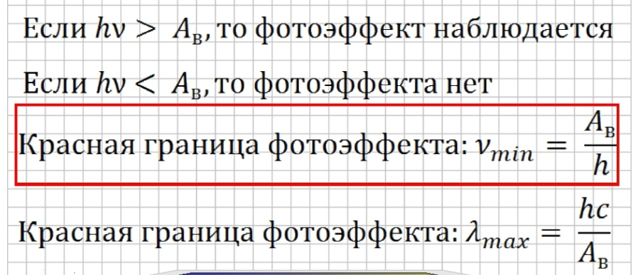 |  | где А_{в} – работа выхода электронов;  h – постоянная Планка;  ν_{min} - частота излучения, соответствующая красной границе фотоэффекта;  с – скорость света;  λкр – длина волны, соответствующая красной границе.  Красная граница фотоэффекта – это минимальная частота при которой происходит вырывание электронов с поверхности металла под действием света
Для большинства веществ фотоэффект возникает только под действием ультрафиолетового облучения. Однако некоторые металлы, например, литий, натрий и калий, испускают электроны и при облучении видимым светом.
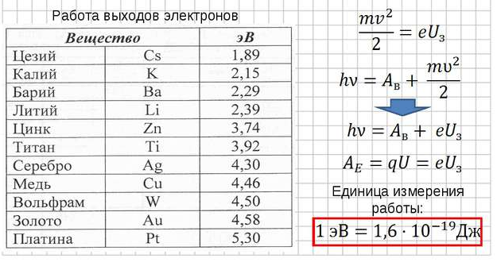

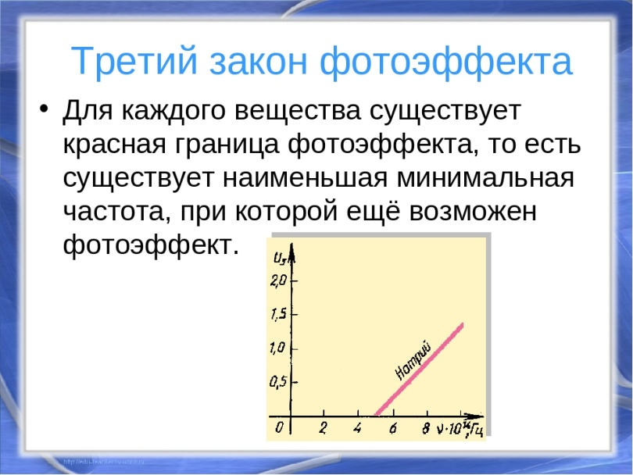

Если фотоэффект сопровождается вылетом электронов с поверхности вещества, то его называют внешним фотоэффектом или фотоэлектронной эмиссией, а вылетающие электроны - фотоэлектронами. Если фотоэффект не сопровождается вылетом электронов с поверхности вещества, то его называют внутренним.

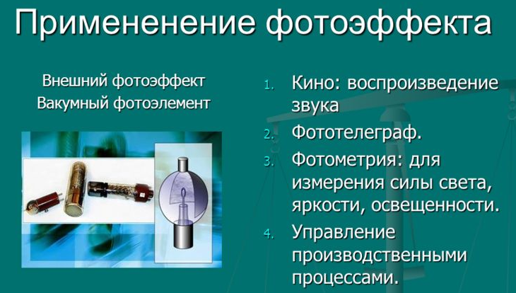
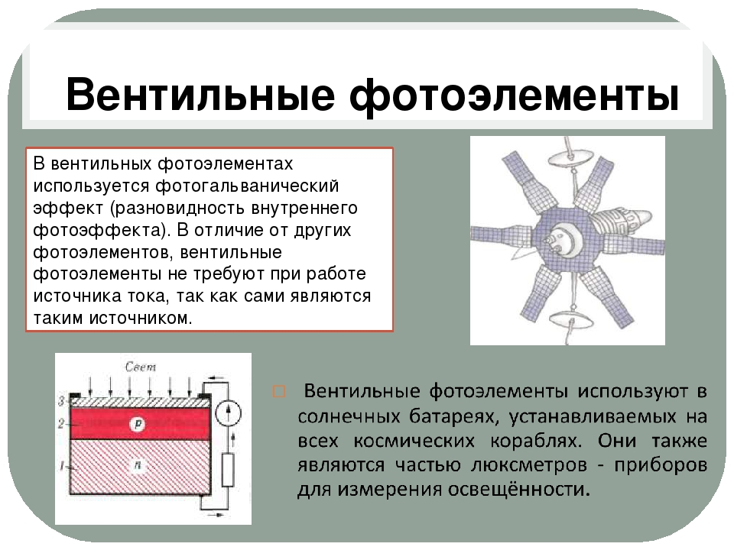
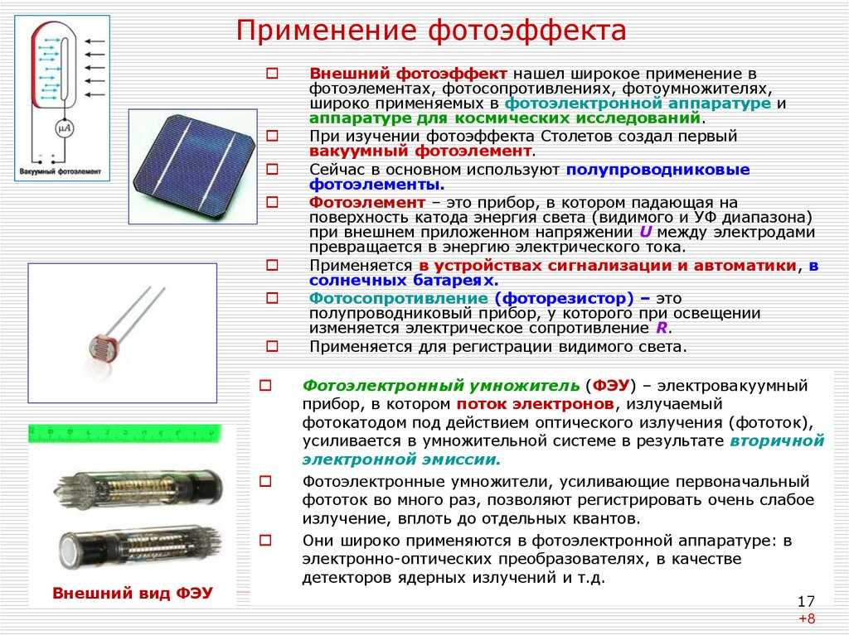

Фотоэлементы заменяют вакуумные приборы
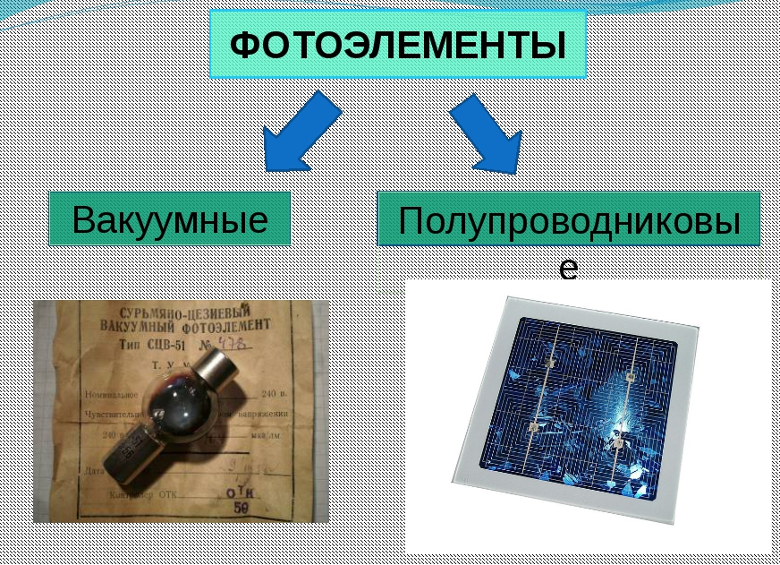
Достоинства
1. Общедоступность и неисчерпаемость источника.
2. Теоретически, полная безопасность для окружающей среды, хотя существует вероятность того, что повсеместное внедрение солнечной энергетики может изменить альбедо земной поверхности и привести к изменению климата (однако при современном уровне потребления энергии это крайне маловероятно).
Недостатки
1. Зависимость от погоды и времени суток.
2. Как следствие необходимость аккумуляции энергии.
3. Высокая стоимость конструкции.
4. Н 5. Нагрев атмосферы над электростанцией. еобходимость постоянной очистки отражающей поверхности от пыли.

Используя материал лекции, ответить на вопросы:
- Что называют фотоэффектом?
- Какую установку используют для наблюдения фотоэффекта? Какие результаты получены при наблюдении фотоэффекта?
- Кто из учёных исследовал фотоэффект? Запишите принцип работы установки для изучения фотоэффекта.
- Что представляет собой схема для изучения законов фотоэффекта?
- Сформулировать 1 и 2 законы фотоэффекта
- Что понимают под задерживающим напряжением? Запишите обозначение задерживающего напряжения. Какова зависимость между кинетической энергией и задерживающим напряжением?
- Можно ли фототоком управлять? Если да, то как? Начертите вольт- амперную характеристику (график зависимости тока от напряжения) фототока.
- Кем было объяснено явление фотоэффекта? Запишите уравнение Эйнштейна для фотоэффекта и поясните его.
- При каких условиях возникает фотоэффект?
- Что понимают под красной границей фотоэффекта? Запишите формулы красной границы через ν_{min} и λ_{max}.
- Сформулируйте 3 закон фотоэффекта.
- Что называют внутренним фотоэффектом? Запишите применение внутреннего фотоэффекта
- Что называют внешним фотоэффектом? Запишите применение внешнего фотоэффекта.
- Выделите преимущества и недостатки фотоэлементов.
Выполненные задания отправлять Черданцевой Тамаре Исаевне:
tich59@mail.ru – электронная почта
WhatsApp +79126641840
GoogleКласс
Выполненное задание оформите в текстовом редакторе и прикрепите в разделе "Моя работа" в Гугл классе.
Срок выполнения задания: 26.05.2020.
Форма отчета: Сделать фотоотчёт работы или оформите Word документ

